11 de abril de 2022

|  |
| --- |
|  |
| Contactos  Comunicaciones Volkswagen  Andrea Ustáriz  Gerente de Marketing y Comunicaciones  Tel.: +56 9 9579 7245  [andrea.ustariz@porsche-chile.cl](mailto:andrea.ustariz@porsche-chile.cl)  Comunicaciones Volkswagen  Pablo Viollier  Consultor de Comunicaciones  Tel.: +56 9 8906 8584  [pablo.viollier@porsche-chile-cl](mailto:pablo.viollier@porsche-chile-cl) |
|  |
|  |
|  |

**Volkswagen lanza el Digital Garage, con tarjetas NFT coleccionables.**

|  |
| --- |
| * **Ambiance fue desarrollado para almacenar, intercambiar y comercializar artículos digitales.** * **Iconos de la marca: la serie GT tiene 23 opciones de modelo.** * **La colección Pen&Paper reúne 45 bocetos de reconocidos modelos de la marca.** * **Las tarjetas tienen tres niveles de rareza y fueron desarrolladas por VW Design Studio.** * **VW es la primera marca de vehículos en lanzar al mercado tarjetas digitales coleccionables** |

**Con el objetivo de crear una plataforma que permita a los fanáticos de la marca coleccionar artículos creados por el fabricante, Volkswagen do Brasil anuncia el Digital Garage (**[**www.digitalgaragevw.com**](http://www.digitalgaragevw.com)**), un ambiente desarrollado para almacenar, intercambiar y comercializar tarjetas digitales coleccionables. Acelerando a gran velocidad la digitalización y en sintonía con las próximas tendencias, Volkswagen es la primera marca de vehículos en lanzar una colección de tarjetas digitales, uniendo la pasión por los modelos pasados, presentes y futuros. Las tarjetas se estrenan en dos colecciones: GT Collection y Pen&Paper.**

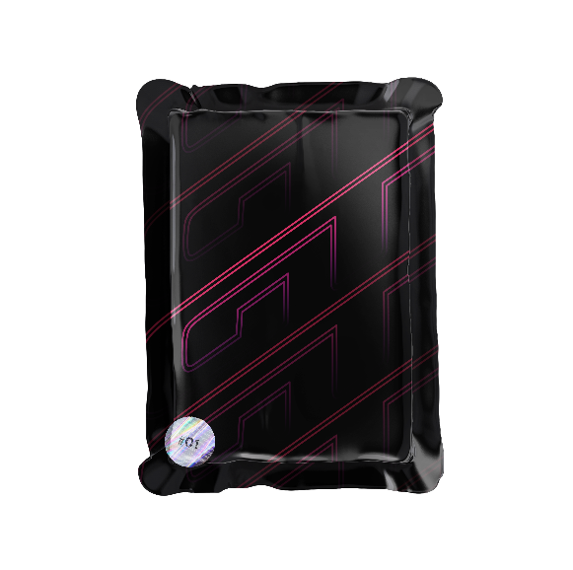 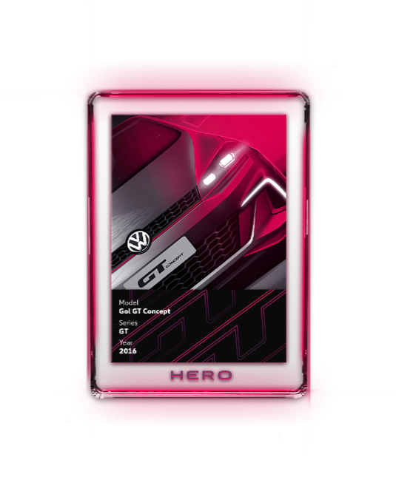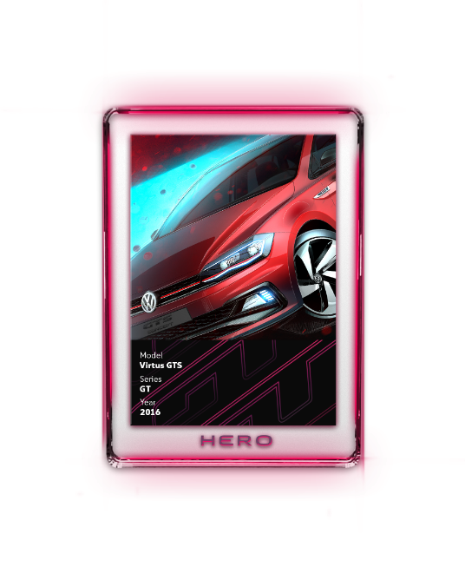

“Esta es una nueva experiencia para que los fanáticos de la marca interactúen utilizando la tecnología NFT y todo lo que puede ofrecer. Sumando las dos colecciones, estamos lanzando más de 60 tarjetas digitales que presentan modelos e íconos reconocidos de Volkswagen”, dice Ciro Possobom, COO de VW Brasil y vicepresidente de Finanzas y TI de Volkswagen do Brasil y la región SAM.

NFT es el acrónimo de Non-Fungible Token. Un NFT combina cualquier elemento (imagen, video, canción o incluso un objeto) con un “contrato inteligente” registrado en una cadena de bloques, lo que garantiza su autenticidad y lo hace único y, en consecuencia, no fungible.

El registro de blockchain es este historial de archivos digitales, una base de datos de tecnología de registro compartida e inmutable. Lleva información sobre quién creó, registró, compró o tuvo (o tiene) un NFT específico a lo largo del tiempo. Estas características permiten la creación de elementos digitales únicos: incluso si una imagen puede reproducirse sin restricciones, el titular de NFT es su propietario de facto.

**Colección GT**

Volkswagen eligió su línea deportiva que marcó generaciones como parte del lanzamiento de Digital Garage. Íconos de la marca, los modelos GT, GTS y GTI constituyen las 23 opciones de tarjetas disponibles en la “Colección GT”, entre versiones específicas de modelos como el Gol, Polo y Virtus.

Las personas podrán comprar paquetes coleccionables digitales para armar sus garajes con cartas exclusivas del VW Design Studio que retratan los modelos icónicos de Volkswagen. Inicialmente, habrá tres opciones: hero, premium y legend. Como referencia, los modelos “hero” representarán cerca del 80% de las imágenes, los artículos “premium” cerca del 15% y los “legend” aparecerán en menos del 5% de los packs. Las tarjetas se ofrecerán en paquetes con tres opciones aleatorias. Cada paquete (con tres tarjetas) tendrá un precio sugerido de R$ 50,00 (10 USD).

También habrá una opción de paquete especial, que incluye cinco cartas. Con un precio sugerido de R$ 75,00 (15 USD), este paquete especial aumenta la posibilidad de obtener las cartas más raras, con un 70% de posibilidades de contener modelos "hero", un 20% de obtener un "premium" y alrededor de un 10% de posibilidades de tarjetas "legend".

“Las tarjetas de la Colección GT se desarrollaron en base a técnicas de presentación digital, con bocetos, ilustraciones y renderizados digitales. Estas técnicas también son parte del proceso real de desarrollo, especialmente cuando buscamos enfatizar las emociones que queremos que evoque el auto”, explica José Carlos Pavone, Jefe de Diseño de Volkswagen Latinoamérica.

**Pen&Paper**

La otra colección que marca el inicio de Digital Garage es Pen&Paper, que muestra modelos célebres de la historia de Volkswagen. Es una colección con el aspecto más puro y simple del dibujo hecho a mano, mostrando al público una técnica que forma parte del proceso de diseño.

Los bocetos fueron producidos con estilo libre por el equipo de diseñadores de Volkswagen do Brasil, utilizando algunos elementos para captar el lenguaje de diseño esencial de cada modelo.

“Es un lenguaje que une arte y técnica, captando la esencia del diseño. Esta colección propone rescatar el lenguaje sencillo del dibujo, parte importante del proceso de diseño, y asociarlo al universo tecnológico de las NFT”, explica José Carlos Pavone.

La colección Pen&Paper tiene 45 artículos, con modelos como SP2, Santana, Kombi, Brasilia, up! y otros modelos. El precio sugerido de los paquetes, la lógica de distribución y los niveles de opciones son los mismos que los de la Colección GT.

**La estrategia de Volkswagen con NFT**

El Garaje Digital sale al aire con su evolución ya programada. En este primer momento se ofrecerán tarjetas 100% digitales en la plataforma. Posteriormente, en futuras colecciones, las experiencias y artículos físicos podrán asociarse a los NFT de la marca.

Otro escenario importante será el inicio de las subastas, cuando el equipo de diseño desarrollará un artículo exclusivo para la ocasión. Esto será único en el mundo. En cada subasta se creará una pieza especial y diferente.

La tercera fase es el inicio del Market Place en la plataforma. De esta forma, será posible revender las tarjetas (actuales o de colecciones cerradas), y donarlas o regalarlas a otras personas en la plataforma.

**Cómo funciona**

Se pensó que el uso del Garaje Digital fuera lo más amigable e intuitivo posible. Para otorgar una plaza en el garaje sólo es necesario registrarse, elegir el artículo a adquirir y pagarlo de la forma más conveniente. “Cuando optamos por crear inicialmente una plataforma exclusiva de Volkswagen y no utilizar la que ya estaba disponible en el mercado, pensamos en la democratización de la tecnología. Esto se debe a que la mayoría de estos mercados trabajan exclusivamente con criptomonedas. En el Garaje Digital, será posible pagar de varias formas, como tarjetas de crédito o Pix y, por supuesto, criptomonedas. A medida que percibamos el desarrollo de la plataforma, podemos considerar asignar una página oficial de Volkswagen asociada al Garaje Digital en otros canales disponibles”, afirma Fabio Rabelo, jefe de Digitalización y Nuevos Modelos de Negocios de Volkswagen Latinoamérica.

Con el pack adquirido, el usuario tiene estas tarjetas asociadas a su garaje. Algo parecido a crear una lista de reproducción en una plataforma de streaming. Por lo tanto, otros usuarios podrán visitar ese espacio, iniciando la interacción entre los seguidores de la marca. A tiempo: Volkswagen optó por utilizar una solución NFT con bajas emisiones de carbono, que se neutralizan mediante la compra de créditos de carbono.

**Acerca de Porsche Chile SpA.**

En abril del año 2013 la empresa Porsche Holding decidió iniciar operaciones en Chile y de esta forma gestionar de manera directa la marca Volkswagen, Audi, Škoda y MAN. En 2019, el grupo sumó a la marca española SEAT, ampliando su oferta en el mercado nacional.

Porsche Chile depende directamente de Porsche Holding Salzburg, que es una base de empresas que está representada en más de 27 países y con presencia en oficinas en Sudamérica tanto en Chile como Colombia. Sus áreas de negocio incluyen servicios al por mayor, al por menor y financiera.

La sede se encuentra en la ciudad de Salzburgo, Austria. Fue fundada en 1947 por los dos hijos de Ferdinand Porsche, Louise Piëch y Ferry Porsche.

Durante los últimos 60 años, Porsche Holding Salzburg ha demostrado ser la empresa de comercialización de vehículos más exitosa de Europa. Desde 2011 actúa como una filial al 100% de Volkswagen AG, lo que revela el amplio conocimiento del mercado automotriz que esta compañía posee en todo el mundo.

Volkswagen Group AG está compuesto por las marcas Volkswagen Vehículos Pasajeros, Audi, SEAT, Škoda, Volkswagen Vehículos Comerciales, Porsche, Bentley, Lamborghini, Ducati, Bugatti, y camiones y buses MAN y Volkswagen.